Episodio independiente: Yokai Arena
Hasta 10 jugadores
(Team Vs Team, tipo “Rey de la Colina”)

- ¡¡Vamos Ryo, tenemos que entrenar!!
-Déjame, estoy ocupado… -dijo Ryo mientras seguía haciendo un mono de origami-.
- Venga, deja eso ¡Cada día estás más fondón! ¡Cualquier noche tendremos que volver a patrullar los caminos!
- Oye, vencimos a Tengu, ¿no recuerdas? No hay nada que temer…
- Mira, Ami lleva toda la semana preparando este encuentro, hazlo por ella. Así recordaremos los viejos tiempos….
- Está bien… iré… solo espero que esta vez las marionetas de yōkai con los que luchemos parezcan más reales…
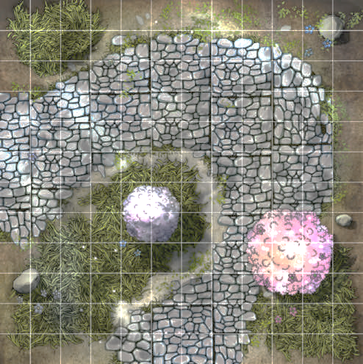





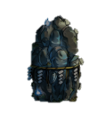
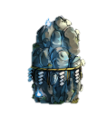
Preparación del escenario:
- Coloca el tablero 6A como se ve en esta ilustración → incluyendo los elementos de escenografía.
- Forma dos equipos con igual número de héroes cada uno. En adelante, los denominaremos equipo Azul y equipo Rojo.
- El punto de aparición rojo será por donde entren los héroes del equipo rojo; el punto de aparición azul será para el equipo de héroes azul.
- Los puntos de aparición verde serán para los yōkai .

- Prepara el mazo de aparición de yōkai con las cartas: B3-B6 (furu utsubu), C3-C6 (ninja akatsume), F3-F6 (ao oni), G3-G6 (aka oni), I3-I6 (tokon) y J3-J6 (kamaitachi).
- Elegid 1 habilidad para cada héroe.

Reglas del episodio:
- Al comienzo de cada ciclo, se cambia el color de la moneda de viento (ponla en azul si estaba en rojo y viceversa). Esto servirá para marcar qué equipo de héroes empieza primero.
- Antes de que jueguen los héroes, descubre una carta de aparición de yōkai por cada punto de aparición (2 cartas en total). Coloca las figuras correspondientes. Cada jugador moverá un yōkai por el tablero según el interés del jugador, hasta haber jugado todos los yōkai s puestos en juego.
- En cada ciclo, jugará primero el equipo de héroes que marque la moneda. Este equipo robará cartas de energía (el equipo contrario no lo hará este turno, sino cuando la moneda marque su color). Cuando un equipo termine, entonces jugará el otro y así terminará un ciclo.
- Vencerá el equipo que ocupe la casilla coloreada en naranja (entre los arbustos) durante 3 ciclos completos sin interrupción. Si no se cumple este requisito, vencerá el equipo que sobreviva más tiempo.
- Tras jugar todos los héroes, comenzará un nuevo ciclo (alternado el color de la moneda, jugando los yōkai y alternando el orden de juego de los equipos y la asignación de energía).
- Los héroes pueden atacar a los héroes del equipo rival con ataques directos o con ataques de área. Los efectos que expresamente se aplican a yōkai, no se podrán aplicar a héroes del equipo contrario.

Ejemplos:

La parálisis de la habilidad “Fubuki no Majo” solo afectará a los yōkai.

El daño derivado de la habilidad “Bakuryuha” se aplicará sobre todos los héroes y yōkai que estén en el área marcada.

Reglas adicionales:
- Los obstáculos no se pueden atravesar (excepto por los Ninja Akatsume).
- Los faroles, las rocas, los héroes y los yōkai limitan la línea de visión, de modo que un objetivo con el 100% tapado, no puede ser atacado. NOTA: los arbustos NO impiden la visión.
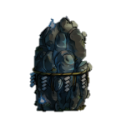
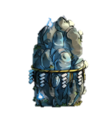
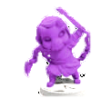
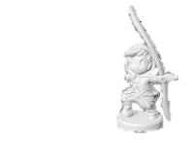
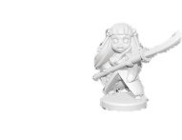

Ejemplos de casos en los que el objetivo está 100% tapado (flechas rojas), bien por escenografía, bien por otras miniaturas amigas o contrarias

- Al reunir 5 tesoros, cada héroe del equipo puede decidir coger un tesoro o aprender una nueva habilidad.
- Los ataques con daño en un área podrán afectar tanto a yōkai, como a héroes amigos o a héroes del equipo contrario.
- Los yōkai tienen diagramas específicos en este escenario y sin iniciativa específica, para que los jugadores puedan usarlos con más libertad. Puedes ver estos diagramas en la tabla siguiente.
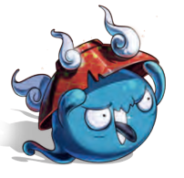










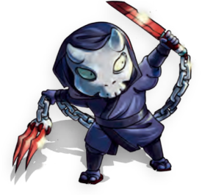
Furu Utsubu
Avanza hasta 5 casillas
Tengo
hambre
Héroe a alcance 1-2

y quita = energía
1
Sigo con
hambre
Héroe a alcance 1

Ninja Akatsume
Avanza hasta 5 casillas saltando obstáculos
Por el
clan
1
Quiero volver a casa
Héroe a alcance 2-3

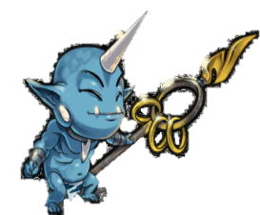
Héroe a alcance 1

Ao Oni
Avanza hasta 4 casillas
Me
molestas
1
En
calma
Héroe a alcance 2-4


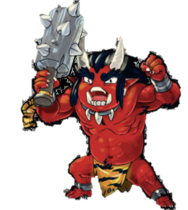




Héroe a alcance 1
-1 .

Aka Oni
Avanza hasta 3 casillas
Dame
eso
1
Mi
tesoro
Héroe a alcance 1

Kamaitachi
Avanza hasta 7 casillas
¡Más deprisa!
Todos los héroe a alcance 1 en algún punto de su camino

1
Detente y
respira

Tokon
Avanza hasta 3 casillas
¡No siento
las ramas!
Héroe a alcance 1-2
-1 .

1
¡Es por tu culpa!
NOTAS:  Aturdido → el héroe pierde 1  al atacar
 Machaque → el héroe pierde 1  al defender
 Enredado → el héroe pierde la mitad del valor de carrera

